УДК 519.67

канд. техн. наук, доцент Сирота С. В., студент Шморгун Д. О., аспірант Піць В.В.

Національний технічний університет України
«Київський політехнічний інститут імені Ігоря Сікорського»

СИСТЕМА ПІДТРИМКИ ПРИЙНЯТТЯ РІШЕНЬ В ЛІКУВАННІ ГОСТРИХ КИШКОВИХ ІНФЕКЦІЙ

Abstract

Sergiy Syrota, PhD, Docent; Danylo Shmorhun, student; Vadym Pits PhD student
Decision support system in the treatment of acute intestinal infections
This paper focuses on usage of robust models that enhances treatment selection and contributes to reducing the duration and severity of severe intestinal infections in patients. By analyzing clinical parameters such as biomarkers, patient history, and treatment response, models are positioned to provide actionable insights for personalized patient care, aiming to improve outcomes and streamline healthcare resource utilization.

Вступ

У сучасних умовах поширення інфекційних захворювань гострі кишкові інфекції у дітей становлять значну проблему, особливо через обмеженість доступних даних. Аналіз таких даних стає викликом для суспільства, оскільки ефективний вибір значущих параметрів для визначення оптимального додаткового лікування є ключовим фактором у забезпеченні якісного медичного догляду. Одним із способів удосконалення цього процесу є розробка та впровадження систем підтримки прийняття рішень, які допомагають лікарям на основі аналізу даних пацієнтів. Такі системи використовують методи машинного навчання та статистичного аналізу для оцінки ефективності терапії та прогнозування часу до одужання, забезпечуючи персоналізований підхід до додаткового лікування та підвищуючи шанси на швидке одужання пацієнта.

Постановка задачі
Створити модель для використання в системі прийняття рішень, яка, спираючись на наявні клінічні дані пацієнтів, зможе провести аналіз ефективності різних методів лікування. Модель повинна враховувати вплив ключових факторів на результати лікування, визначати оптимальні стратегії терапії та надавати рекомендації щодо їх застосування для скорочення тривалості госпіталізації та покращення стану пацієнтів.

Концептуальна модель та система аналізу ліжко-днів пацієнтів
Дана система прийняття рішень, передбачає в якості особи, що приймає рішення - лікаря, який може призначити, або не призначити певний курс додаткового лікування. Альтернативами є призначити, або не призначити курс. В даній статті запропоновано в якості моделі використовувати модель Кокса [1], як зображено на (Рис. 1). Яка на вході має параметри пацієнта, на виході прогноз кількості ліжко-днів в залежності від вибору додаткового лікування.
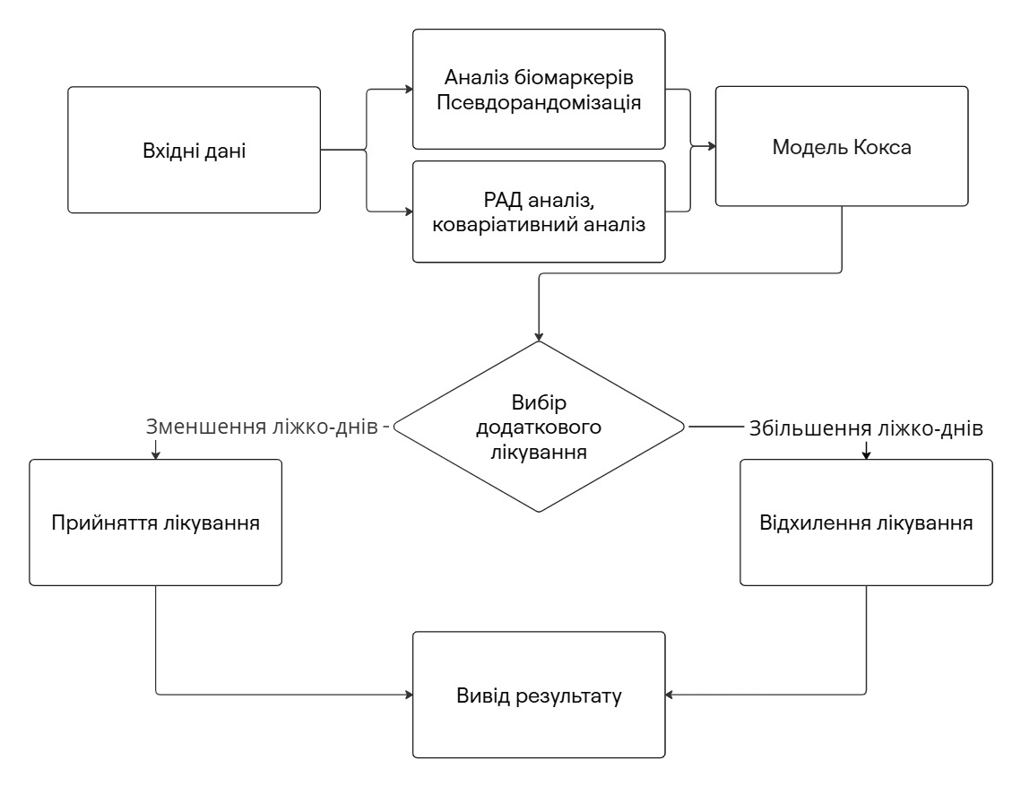
Рис. 1. Алгоритм роботи системи підтримки прийняття рішення

На даній схемі, вхідні дані, це три категорії даних: групуючі дані - для того, щоб коректно порівняти різні ліки між собою, щоб ми були впевнені, що це різниця не між суб’єктами, а між впливом ліків на суб’єктів, групування пацієнтів за цими даними називається – рандомізація [2], а в клінічних дослідженнях ці дані називаються бейзлайн характеристиками; біомаркери - це показники які вказують як розвивається хвороба, та чи діє додаткове лікування на пацієнта, в даному дослідженні біомаркерами вважаємо: наявність дегідрації, наявність та інтенсивність блювання, температуру, та факт виявлення ротавірусу; а також кінцева ціль, або ендпойнт – цільовий результат клінічного дослідження, який статистично аналізується для визначення ефективності та безпечності терапії (в даному дослідженні – це кількість ліжко-днів). Далі проведено аналіз біомаркерів, а саме, коваріативний аналіз, для визначення ключових біомаркерів, та виключення співзалежних параметрів, та РАД аналіз [3] - розвідковий аналіз даних, це попередній аналіз даних з метою виявлення загальних закономірностей та тенденцій, характеру та властивостей даних. Дані є не рандомізованими, тому для бейзлайн характеристик, застосовано метод псевдорандомізації [4] – це групування пацієнтів, за найбільш схожими бейзлайн параметрами. Також в аналіз біомаркерів включено аналіз базових статистик, таких як середнє, медіана та дисперсія, та відсутніх даних. Далі, за схемою на (Рис. 1), застосовано модель пропорційних ризиків Кокса, яка буде визначати чи поліпшує додаткове лікування кількість ліжко-днів, у пацієнта. Після, вибір додаткового лікування, та прийняття його, чи відхилення. Далі вивід результату, та подальше використання, або аналіз даного результату лікарем, або іншим дослідником.
В даній cхемі дослідження (Рис. 1) розглядаються тільки препарати зі списку додаткових лікувань, поділені на 2 когорти – з, та без використання антибіотику, тобто дана схема застосована два рази.
Дану схему (Рис. 1) можливо описати наступним чином: рішення про прийняття або відхилення лікування ґрунтується на значенні D:
 | $$D = \{ 1, якщо Δ < 0; 0, якщо Δ ≥ 0; \},$$ | (1)
де D = 1 означає, що лікування приймається, а D = 0 – що лікування відхиляється. Ознака D залежить від показників моделі Кокса, та приймає значення 1 якщо тривалість перебування дитини перевищує середню тривалість за даною популяцією.
Оптимальне лікування визначається, як в формулі, що мінімізує кількість ліжко-днів, тобто:
 | $T^{*}= argmin_{T} E[Y | X, T]$, | (2)
де T* – оптимальна стратегія лікування для пацієнта з характеристиками X, що відбувається у часі T.
Дані налічують 983 суб’єкти. Ці суб’єкти, тобто пацієнти, є дітьми до 5 років. Стать закодована, тобто визначити є пацієнт чоловічої чи жіночої статі неможливо. Вік вираховується, таким чином: спочатку вказується колонка, яка визначає скільки пацієнту років, потім окрема колонка з визначенням скільки пацієнту місяців, потім колонка скільки пацієнту днів. Дані такі як вага та температура вираховуються з точністю до десятих, інші дані є цілими числами.
Як додаткове лікування пропонується цинк, різних виробників та варіантів дозування. Також як додаткове лікування пропонується анальгетики (парацетамол), антібіотики, пробіотики, антидіарейні засоби та регідратація, протиалергічні засоби, ліки для лікування кашлю, седативні ліки. Аналіз проводиться групуючи ліки по цим категоріям.
Було розглянуто декілька методів аналізу тривалості захворюваності пацієнтів, а саме: CATE [5], криві CTE [6], порівняльний метод STEPP [7] та модель пропорційного ризику Кокса. Вибрано саме модель Кокса з таких причин: основною перевагою цієї моделі є можливість не задавати конкретну форму базової функції ризику, що дає можливість не задавати конкретні параметри функції. Практично модель Кокса використовується для порівняння груп, наприклад, за різними лікувальними методами, через відношення ризиків або функції виживання.
Формула умовної функції виживання Кокса задається як:
 | $S\left(x\right)=Pr\left(X=x\right)$, | (3)
де функція $Pr\left(X=x\right)$ ймовірність того, що пацієнт пролежить в лікарні більше $t$ одиниць часу, зважаючи на набір початкових характеристик, позначених $X = x$, коли об'єкт бере участь у клінічному дослідженні.
Модель Кокса має низку сильних сторін, які роблять її особливо придатною для цього дослідження. Головна перевага полягає в її здатності працювати з цензурованими даними, що є типовою проблемою в клінічних дослідженнях. Наприклад, не всі пацієнти можуть бути виписані до завершення дослідження, але модель дозволяє використати навіть часткові спостереження для аналізу, зберігаючи при цьому коректність результатів. Крім того, її напівпараметрична природа усуває потребу у точному визначенні базової функції ризику, що надає моделі гнучкість у роботі з гетерогенними даними, такими як температура пацієнта, наявність дегідрації, використання антибіотиків, пробіотиків чи інших методів лікування.
Однак є і недоліки, які можуть впливати на результати.
По-перше, модель чутлива до якості вхідних даних. Пропущені значення або невірно внесені дані можуть призвести до спотворення результатів аналізу. Для цього дослідження, яке включає велику кількість параметрів (температура, ступінь дегідрації, використання антибіотиків, пробіотиків тощо), це є суттєвим ризиком.
По-друге, результати моделі Кокса залежать від припущення пропорційності ризиків. Якщо цей принцип порушується (наприклад, коли вплив певного фактора змінюється з часом), це може призвести до некоректних висновків. У контексті цього дослідження, наприклад, вплив дегідрації чи типу лікування може змінюватися на різних етапах госпіталізації, що потребує додаткової перевірки.
Але ці недоліки компенсуються в подальших дослідженнях, зі збором рандомізованих даних та більшою кількістю біомаркерів система буде адаптована і реалізована під нові дані.

Висновки

Запропонована модель відповідає критеріям, в постановках задачі, проведення дослідження, яка включає використання аналізу біомаркерів, псевдорандомізації та моделі Кокса, має вагомі переваги для оцінки ефективності додаткового лікування (пробіотиків, парацетамолу та інших препаратів) у зменшенні кількості ліжко-днів у дітей віком до 5 років. Однак, водночас існують певні обмеження, які слід враховувати при її застосуванні. На даній виборці показує точність 90%.

Література

1. D. R. Cox, «Regression models and life-tables,» Journal of the Royal Statistical Society: Series B (Methodological), т. 34, p. 187–202, 1972.
2. D. L. Sackett, W. M. C. Rosenberg, J. A. M. Gray, R. B. Haynes та W. S. Richardson, «Evidence based medicine: what it is and what it isn\textquoterightt,» BMJ, т. 312, p. 71–72, 1996.
3. J. W. Tukey, Exploratory Data Analysis, Addison Wesley Publishing Company, 1970.
4. P. C. Austin, "An introduction to propensity score methods for reducing the effects of confounding in observational studies," Multivariate Behav. Res., vol. 46, p. 399–424, May 2011.
5. C. A. Rolling та Y. Yang, «Model Selection for Estimating Treatment Effects,» Journal of the Royal Statistical Society Series B: Statistical Methodology, т. 76, pp. 749-769, November 2013.
6. X. Song and M. S. Pepe, "Evaluating markers for selecting a patient's treatment," Biometrics, vol. 60, p. 874–883, December 2004.
7. M. Bonetti and R. D. Gelber, "Patterns of treatment effects in subsets of patients in clinical trials," Biostatistics, vol. 5, p. 465–481, July 2004.

